SINFONIA DA CULTURA
Cruzeiro fluvial de 5 dias | VIVA Cruises
O cruzeiro parte de Viena rumo a Dürnstein e Linz, retornando a Viena — uma viagem a bordo do MS VIVA ENJOY que celebra a magia festiva do Danúbio em uma viagem natalina, unindo a paisagem invernal da Áustria à herança imperial e ao charme das festas de fim de ano.
Roteiro compacto que reúne a capital imperial de Viena ao charme do Vale de Wachau, em Dürnstein, e à atmosfera histórica de Linz (forte apelo visual para redes sociais do cliente), em formato all-inclusive, com tempo estendido em Viena tanto na ida quanto na volta. Bom encaixe para quem busca uma experiência natalina mais curta, com cidades icônicas do Danúbio.
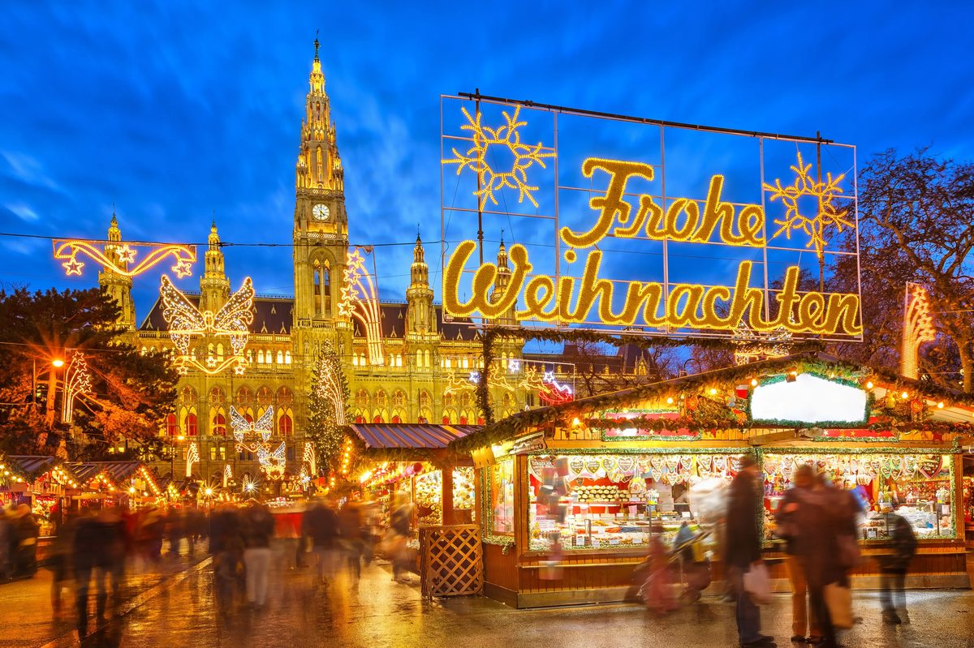
Mercado de Natal na Rathausplatz, em Viena

Itinerário do Cruzeiro
Dia | Porto | Chegada | Partida
Dia 1 | Viena | — | 23:30
Dia 2 | Dürnstein | 06:30 | 13:00
Dia 3 | Linz | 02:00 | 18:30
Dia 4 | Viena | 08:30 | —
Dia 5 | Viena | — | —
Desembarque após o café da manhã, no último dia.
Viagem pensada para quem quer viver a atmosfera natalina europeia em uma escapada curta, com tempo de sobra em Viena tanto na chegada quanto no retorno.
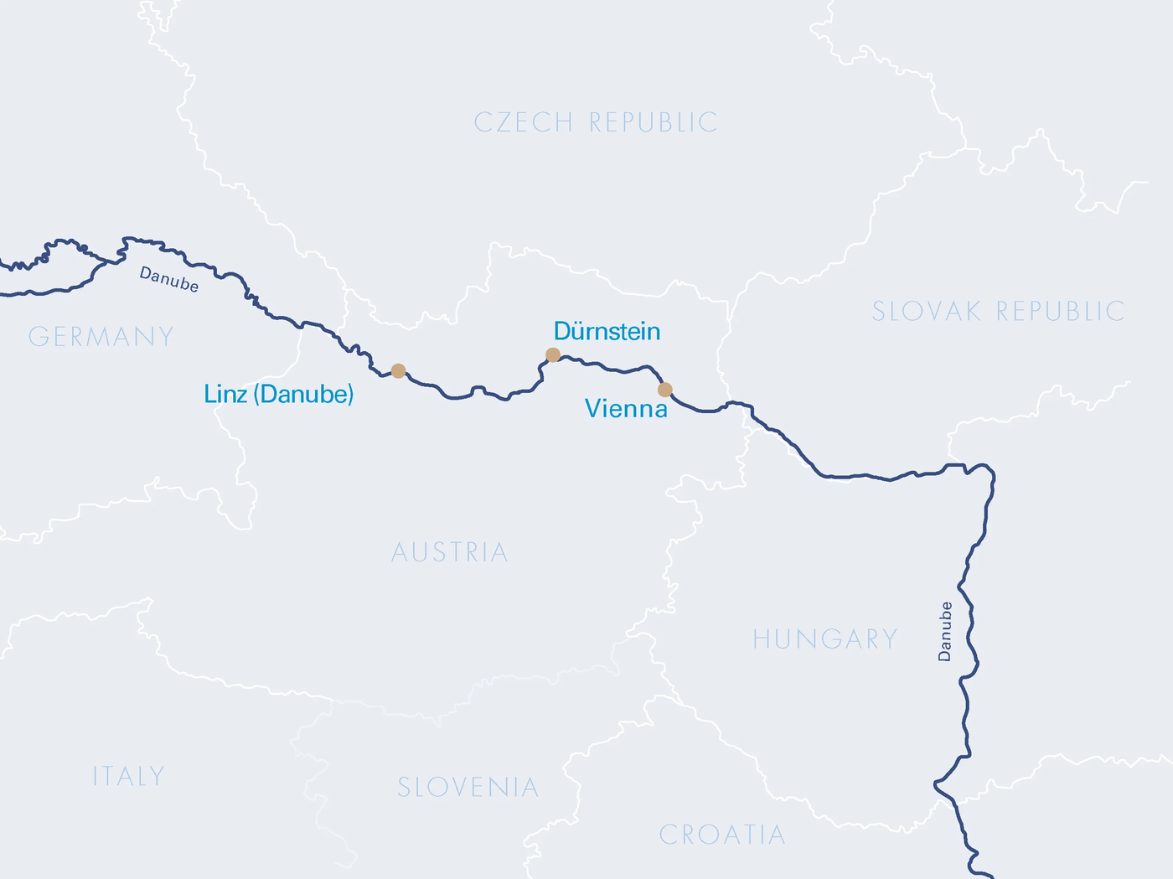
Mapa do trajeto — Danúbio, entre Linz, Dürnstein e Viena

Destaques do Roteiro

Viena
Viena, a capital da Áustria, combina arquitetura magnífica, museus e teatros de fama mundial e belos espaços verdes. Entre os sítios protegidos pela UNESCO estão palácios imperiais como o Schönbrunn, o Belvedere e a Hofburg.
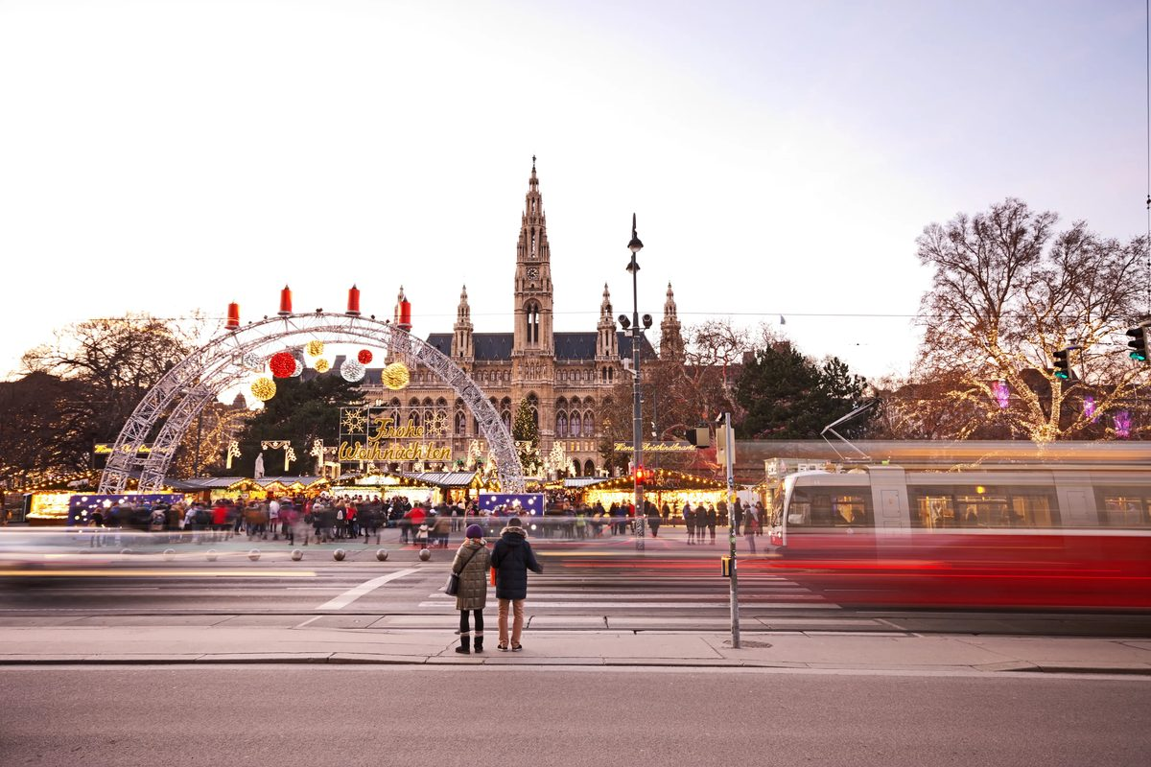
Clima natalino nas ruas de Viena

Dürnstein
Vilarejo do Vale de Wachau, Dürnstein reúne as ruínas do Castelo de Kuenringerburg e a Abadia de Dürnstein, reconhecível por sua torre sineira azul e branca, cercada por vinhedos às margens do Danúbio.

Linz
Capital da Alta Áustria, Linz convida a passeios pela sua praça principal, com igrejas, fachadas charmosas e lojinhas encantadoras. O Pöstlingberg oferece vistas panorâmicas da cidade, acessível por uma pitoresca ferrovia de montanha.

Principais Serviços a Bordo — VIVA All-Inclusive
- Pensão completa: café da manhã em buffet, almoço e jantar, com menus gourmet em várias etapas.
- Bebidas quentes e frias de alta qualidade, não alcoólicas e alcoólicas, disponíveis o dia todo.
- High Tea a bordo, com seleção de doces e salgados.
- Boas-vindas com espumante, frigobar reabastecido diariamente e garrafa de água reutilizável na cabine.
- Internet 5G nas áreas comuns e nas cabines.
- Gorjetas para toda a tripulação e taxas de cidade e porto incluídas.
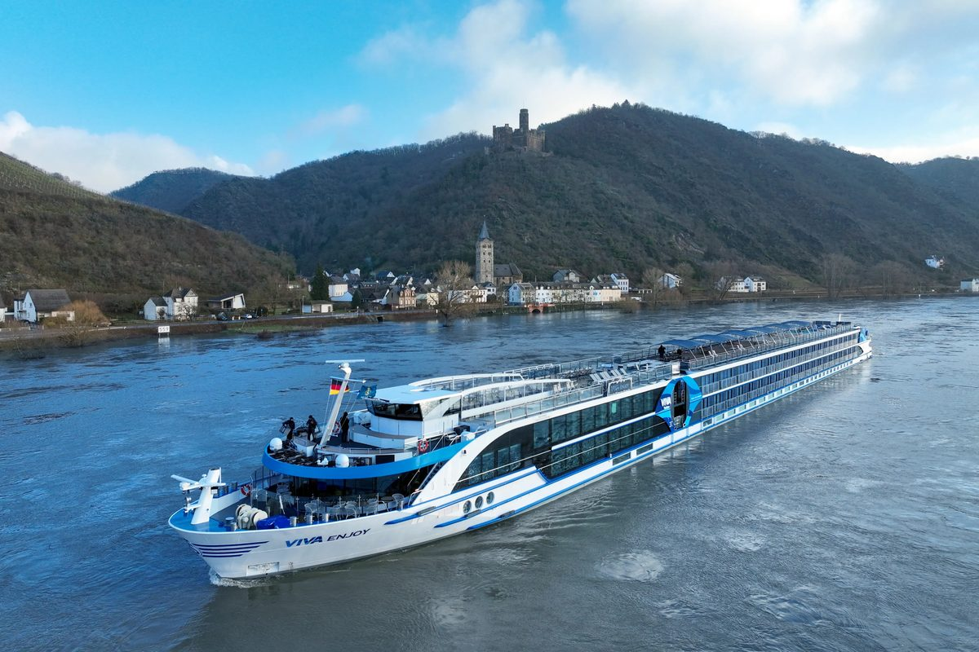
O MS VIVA ENJOY, embarcação do cruzeiro

Datas de Partida
Datas de embarque sob consulta.

